Форма № Н-6.01у

Кременчуцький національний університет імені Михайла Остроградського
(повне найменування вищого навчального закладу)
Кафедра автоматизації та інформаційних систем
(повна назва кафедри, циклової комісії)

КУРСОВИЙ ПРОЄКТ
(РОБОТА)

з дисципліни «Сучасні мови об’єктно-орієнтованого програмування»
(назва дисципліни)

на тему Створення WPF застосунку «Gnosis»

Студента _2_ курсу КН–24–1 групи
Ступінь вищої освіти «Бакалавр»
(бакалавр, магістр)
Спеціальність 122 – «Комп’ютерні науки»
Освітньо-професійна програма
«Комп’ютерні науки»
Штефан М. І.
(прізвище та ініціали)
Керівник старший викладач кафедри АІС
_______ Бельська В. Ю.________
(посада, вчене звання, науковий ступінь, прізвище та ініціали)

Національна шкала _____________
Кількість балів: _______. Оцінка: ЄКTС ____

Члени комісії . В. Ю. Бельська
(підпис) (ініціали та прізвище)
І. Г. Оксанич
(підпис) (ініціали та прізвище)
П. І. Андреєв
(підпис) (ініціали та прізвище)

м. Кременчук 2025 рік
Форма № Н-9.01у

КРЕМЕНЧУЦЬКИЙ НАЦІОНАЛЬНИЙ УНІВЕРСИТЕТ
ІМЕНІ МИХАЙЛА ОСТРОГРАДСЬКОГО

Кафедра автоматизації та інформаційних систем
Дисципліна «Сучасні мови об’єктно-орієнтованого програмувння»
Освітній ступінь __ «Бакалавр»___________________________________________________
Спеціальність 122 – «Комп’ютерні науки»________________________________________
Освітня програма «Комп’ютерні науки»__________________________________________
Курс 2 група __КН-24- 1 семестр __3__

ЗАВДАННЯ
НА КУРСОВИЙ ПРОЄКТ (РОБОТУ) СТУДЕНТУ

____________________Штефану Микиті Ігоровичу _____________ _____
(прізвище, ім’я, по-батькові)

- Тема роботи: Розробка особистої бібліотеки «Gnosis»
- Термін здачі студентом роботи 19.12.2025 р
- Вихідні дані до роботи: JSON файли для книг, розділу параметрів інтерфейсу, наявність книги в данний момент та статистичних показників бібліотеки
- Зміст пояснювальної записки (перелік питань, що підлягають розробці):
Аналіз предметної області, обґрунтування вибору платформи .NET та її співвідношення з ООП.
Детальний опис структури програмного забезпечення та алгоритмів роботи.
Опис інтерфейсу користувача та інструкція з експлуатації.
- Перелік графічного матеріалу: Схема взаємовідношення ООП з NET фреймворком, блок-схема класів вікон, функціональна схема роботи додатку, дизайн інтерфейсу.
- Дата видачі завдання: 15.09. 2025 р.
КАЛЕНДАРНИЙ ПЛАН

№  пор. | Назва етапів курсового проекту | Терміни виконання етапів проекту | Вказівки та  зауваження викладача (з зазначенням дати консультації) | Оцінювання етапів проекту
 |  |  |  | за націо- нальною шкалою | за шкалою ЄКТС | кількість балів
1 | Етап 1  Аналіз предметної області | 15.09.2025-22.09.2025
2 | Етап 2  Створення моделі даних | 22.09.2025-28.09.2025
3 | Етап 3  Розробка віконного інтерфейсу та створення основного програмного коду додатку | 01.10.2025-20.11.2025
4 | Етап 4  Тестування програмного коду | 20.11.2025-23.11.2025
5 | Етап 5  Оформлення пояснювальної записки | 26.11.2025-10.12.2025
6 | Етап 9  Захист | 12.12.2025-19.12.2025
 | Разом | 8 тижнів

Студент
(підпис)

Керівник _________________________ _____ В. Ю. Бельська ____
(підпис) (ініціали та прізвище)

«15» вересня 2025р.
РЕФЕРАТ
Курсова робота містить 70 сторінок, 2 розділи, 29 рисунків, 2 таблиці, 6 використаних джерел.
Мета: створення одновіконного WPF додатка з підтримкою каталогізації, фільтрації та статистичного аналізу бібліотечного фонду. Програма реалізує системний підхід до управління власною бібліотекою.
Під час виконання курсової роботи було проведено аналіз методів організації знань та існуючих інструментів для керування персональними колекціями. Досліджено предметну область щодо систематизації видань за жанрами, авторами та статусами володіння. Визначено функціональні та нефункціональні вимоги до системи, зокрема вимоги до одновіконного інтерфейсу та цілісності даних. Розроблено модель даних, що включає класи для представлення характеристик видань (назва, автор, обсяг сторінок, жанр, рік) та механізми відстеження статусу книг (в наявності, віддана, замовлена).
Побудована модель даних дозволяє вирішити наступні задачі: автоматизацію обліку книг, миттєвий пошук за декількома критеріями, розрахунок сумарних показників бібліотеки та візуалізацію розподілу фонду за жанрами. Як мова програмування використовувалася C# (платформа .NET), а середовищем розробки виступило Visual Studio 2022. Для побудови інтерфейсу застосовано технологію WPF із використанням мови розмітки XAML.
Результатом виконання всіх етапів є застосунок, який ефективно автоматизує процес управління персональною бібліотекою. Завдяки впровадженим алгоритмам сортування LINQ та динамічній зміні візуальних тем, користувач отримує інструмент, що поєднує високу швидкість доступу до інформації із хорошим рівнем персоналізації інтерфейсу.
БІБЛІОТЕКА, КНИГА, КАТАЛОГІЗАЦІЯ, КЛАСИ, C#, WPF, LINQ,
Зміст

1 ОПИС ПРЕДМЕТНОЇ ОБЛАСТІ 3

ООП та його співвідношення з .NET фреймворком 3

1.2 Аналіз технічного завдання на роботу 4
1.2.1 Функціональні вимоги 5
1.2.2 Нефункціональні вимоги 7
1.2.3 Вимоги до цілісності даних 7
1.2.4 Вимоги до віконного інтерфейсу 7

1.3 Опис алгоритму основних задач/підзадач у роботі 8
1.3.1 Алгоритм динамічної навігації (Content Switching) 8
1.3.2 Алгоритм багатофакторного пошуку та фільтрації (LINQ) 9
1.3.3 Алгоритм інвентаризації та збереження даних (JSON Sync) 9

Висновки до розділу 10

2 ОПИС РОЗРОБКИ ПРОГРАМНОГО ЗАБЕЗПЕЧЕННЯ 11

2.1 Структура програмного забезпечення 11

2.2 Опис роботи програми 17

2.3 Функціональна схема програми 18

2.4 Опис інтерфейсу програми 20

Висновки до розділу 30

ВИСНОВКИ 31

СПИСОК ЛІТЕРАТУРИ 32

ВСТУП

У сучасну цифрову епоху ефективне управління великими масивами літератури потребує автоматизованих рішень. Традиційні методи обліку вже не забезпечують необхідної інтерактивності та швидкості пошуку, що зумовлює актуальність розробки системи «Gnosis». Програма створена як єдиний цифровий простір для систематизації та управління персональною бібліотекою, що дозволяє відійти від статичних таблиць на користь динамічної аналітики.
Вибір платформи .NET та технології WPF обумовлений їхньою повною інтеграцією з парадигмою об’єктно-орієнтованого програмування. Це дозволило реалізувати гнучку архітектуру, де кожен компонент від базового класу моделі книги до сервісів обробки даних є чітко визначеним об’єктом із власною логікою. Завдяки поєднанню мови розмітки XAML та технології LINQ, у проєкті реалізовано функції професійного рівня: багаторівневу фільтрацію, миттєве сортування та автоматизований аналіз кількісних показників бібліотечного фонду.
Значна увага приділена користувацькому досвіду (UX). Використання механізму динамічних ресурсів та словників тем дозволило реалізувати адаптивну систему персоналізації, де візуальний стиль та масштаб тексту налаштовуються без зупинки роботи додатка. Таким чином, «Gnosis» постає не просто цифровим каталогом, а надійним інструментом, що забезпечує швидкий доступ до інформації та надає об'єктивну картину стану інтелектуальних ресурсів користувача.

1 ОПИС ПРЕДМЕТНОЇ ОБЛАСТІ

ООП та його співвідношення з .NET фреймворком

Об’єктно-орієнтоване програмування (ООП) - це методологія розробки програмного забезпечення, що базується на представленні програми як сукупності об’єктів, кожен з яких є екземпляром певного класу. У контексті проєкту «Gnosis», саме підхід ООП дозволив структурувати складні дані про книги та логіку їх обробки у зрозумілу модульну систему.
Фундаментальні принципи ООП у проєкті(рис. 1.1):
Інкапсуляція: Реалізована через створення класу Book, де властивості книги (назва, автор, статус) та логіка їх збереження приховані від прямого втручання зовнішніх модулів. Доступ до даних здійснюється через контрольовані властивості та методи.
Абстракція: Дозволила виділити лише значущі характеристики книги для бібліотечного обліку (наприклад, рік видання та кількість сторінок), ігноруючи другорядні параметри (вага, колір паперу тощо).
Успадкування: Використовується в архітектурі інтерфейсу, де всі модулі (наприклад, LibraryView, SettingsView) успадковуються від базового класу UserControl, отримуючи його властивості та методи для роботи з графічною системою.
Поліморфізм: Проявляється у використанні інтерфейсів та перевизначенні методів, наприклад, при обробці подій натискання кнопок, де спільний механізм обробки подій адаптується під конкретну задачу модуля.
Співвідношення з .NET фреймворком
Платформа .NET спочатку проєктувалася як середовище, що максимально сприяє реалізації принципів ООП. Її архітектура ідеально підходить для розробки Windows-додатків завдяки таким факторам:
Єдина система типів: У .NET все є об'єктом (навіть базові типи даних), що дозволяє будувати уніфіковані алгоритми обробки, як-от сортування та пошук у колекціях List<Book>, використаних у проєкті.
Керування пам'яттю (Garbage Collection): Фреймворк автоматично керує життєвим циклом об'єктів. Коли користувач перемикається між сторінками інтерфейсу в «Gnosis», старі об'єкти UserControl видаляються з пам'яті автоматично, що підвищує стабільність програми.
Бібліотека базових класів (BCL): Надає готові інструменти для реалізації ООП-структур. Зокрема, використання просторів імен System.Linq дозволило впровадити декларативний підхід до обробки даних, що значно скорочує код і робить його більш читабельним.
Технологія Windows Presentation Foundation (WPF) поглиблює зв'язок ООП з інтерфейсом. Завдяки мові розмітки XAML, візуальні елементи (кнопки, таблиці, прогрес-бари) представляються як об'єкти класів .NET. Це дозволило реалізувати механізм Data Binding (прив’язки даних), де об’єкт-модель («Книга») напряму взаємодіє з об’єктом-представленням (рядок у DataGrid), забезпечуючи цілісність системи.
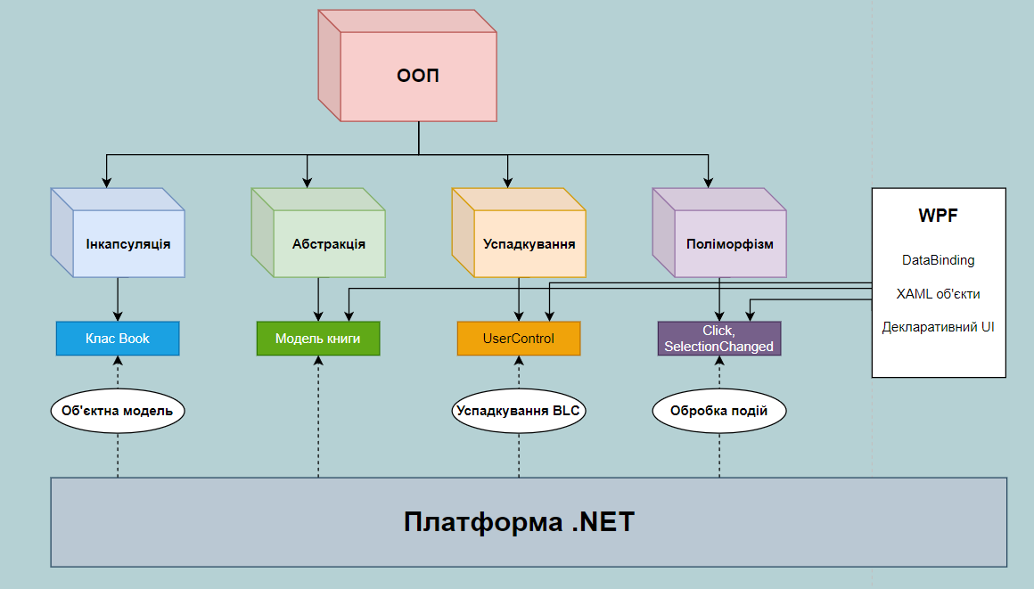
Рисунок 1.1 – Схема взаємовідношення ООП з .NET фреймворком

1.2 Аналіз технічного завдання на роботу

Мета курсового проєкту - створення одновіконного WPF додатку з підтримкою динамічної зміни контенту, що реалізовано через архітектуру Single Page Application (SPA). Програма «Gnosis» забезпечує повний цикл управління домашньою бібліотекою, використовуючи формат JSON для автономного зберігання даних. Такий підхід гарантує високу швидкість роботи та відсутність потреби у зовнішніх серверах баз даних. Функціональне ядро системи побудоване на технології LINQ, яка дозволяє виконувати миттєвий пошук, багатофакторну фільтрацію та аналіз статистики в реальному часі. Програмна логіка включає автоматичний розрахунок показників фонду, групування за жанрами та строгу валідацію вводу, що запобігає появі некоректних записів у базі. Технічною особливістю проєкту є впровадження системи персоналізації через механізм ResourceDictionary. Це дозволяє користувачу миттєво змінювати кольорові теми та масштаб інтерфейсу без перезавантаження додатка. У підсумку, створений продукт поєднує в собі надійність обробки даних, сучасний UX-дизайн та високу технічну стійкість до помилок користувача.

1.2.1 Функціональні вимоги

Для забезпечення повноцінного функціонування системи керування особистою бібліотекою, додаток має реалізовувати наступні групи функцій:
1. Управління даними про книги
Додавання книг: Система повинна дозволяти користувачеві реєструвати нові видання, вказуючи назву, автора, жанр, рік видання, кількість сторінок та поточний статус.
Редагування даних: Користувач повинен мати можливість змінювати будь-яку інформацію про вже існуючу книгу в базі даних.
Видалення записів: Система має забезпечувати можливість видалення обраної книги з обов'язковим попереднім підтвердженням дії для запобігання випадковій втраті даних.
2. Пошук та навігація
Динамічна фільтрація: Система повинна здійснювати миттєвий пошук книг за назвою, автором або роком видання безпосередньо під час введення тексту користувачем.
Фільтрація за станом: Можливість відображення книг за їхнім статусом (наприклад, лише ті, що «В наявності» або «Віддані»).
Сортування: Автоматичне впорядкування списку за роком видання та за алфавітом.
3. Аналітика та статистика
Кількісний облік: Автоматичне обчислення загальної кількості книг у бібліотеці та сумарної кількості сторінок.
Аналіз авторів: Визначення кількості унікальних авторів, чиї праці представлені у фонді.
Жанровий розподіл: Групування книг за жанрами для візуального відображення структури бібліотеки.
Візуалізація стану: Відображення відсоткового співвідношення книг із різними статусами за допомогою графічних індикаторів.
4. Зберігання та конфігурація
Персистентність даних: Автоматичне збереження всіх змін у локальні файли формату JSON при кожній маніпуляції з даними.
Автономність: Програма повинна коректно завантажувати дані при старті та створювати нові файли сховища, якщо вони відсутні.
5. Налаштування інтерфейсу (UI/UX)
Управління темами: Користувач повинен мати можливість перемикатися між різними кольоровими схемами (темна, м'ятна, рожева, персикова) без перезавантаження програми.
Масштабування: Можливість динамічного регулювання розміру тексту для забезпечення зручності читання.

1.2.2 Нефункціональні вимоги

1. Зовнішній інтерфейс користувача має бути реалізованим за допомогою створення сторінок в середовищі WPF додатку.
2. Додаток повинен мати одновіконну структуру.
3. Усі поля введення повинні бути захищені від некоректного вводу.
4. Використання патерну MVVM тa прив’язки даних.
5. Вхідні/вихідні проекту дані повинні зберігатися у json форматі.
6. Валідація данних.

1.2.3 Вимоги до цілісності даних
Цілісність даних є критичною для коректної роботи бібліотечного каталогу. Додаток повинен відповідати таким вимогам:
Синхронізація: Кожна зміна в інтерфейсі (додавання, редагування, видалення) має негайно відображатися у фізичному файлі book.json.
Логічна валідація: Рік видання книги не може бути більшим за поточний календарний рік або меншим за дату винайдення друкарського верстата (1450 рік). Кількість сторінок має бути додатною.
Унікальність посилань: Система має коректно ідентифікувати об'єкти для редагування, щоб зміни вносилися саме в обрану книгу, а не створювали дублікати.
Відмовостійкість: При пошкодженні або відсутності файлу конфігурації settings.json, додаток повинен завантажувати параметри за замовчуванням, зберігаючи працездатність інтерфейсу.

1.2.4 Вимоги до віконного інтерфейсу
Інтерфейс програми має бути орієнтований на сучасні стандарти UX/UI дизайну:
Навігаційна панель: Постійна присутність бічного меню для миттєвого доступу до бібліотеки, аналітики та налаштувань.
Адаптивність контенту: Робоча область повинна динамічно підлаштовуватися під розмір вікна, забезпечуючи коректне відображення таблиці DataGrid.
Інтерактивність: Використання візуальних тригерів у XAML для підсвічування кнопок при наведенні миші та виділення рядків у списку книг.
Персоналізація: Наявність засобів зміни кольорової гами (тем) та масштабування шрифтів без переривання сесії користувача.
Зворотний зв'язок: Використання модальних діалогових вікон для підтвердження критичних дій (видалення книги) та інформування про помилки заповнення форм.

1.3 Опис алгоритму основних задач/підзадач у роботі
Розробка алгоритмів функціонування додатка «Gnosis» передбачає створення цілісної моделі взаємодії користувача з цифровою картотекою. Нижче наведено опис ключових алгоритмічних процесів.

1.3.1 Алгоритм динамічної навігації (Content Switching)
Оскільки програма реалізує одновіконний інтерфейс, критичною підзадачею є алгоритм підміни сторінок без відкриття нових вікон.
Етапи роботи:
Ініціація: Користувач натискає на пункт меню (наприклад, «Аналітика»).
Обробка запиту: Головне вікно (MainWindow) отримує ідентифікатор цільової сторінки.
Створення екземпляра: Програма ініціалізує відповідний клас із папки Views.
Оновлення контейнера: Об’єкт сторінки призначається властивості Content основного елемента керування.
Завершення: Користувач отримує доступ до нового функціоналу без втрати стану головного вікна.

1.3.2 Алгоритм багатофакторного пошуку та фільтрації (LINQ)

Логіка функціонування:
Зчитування: Отримання введеного тексту з рядка пошуку.
Порівняння: Програма перебирає колекцію об'єктів Book у пам'яті.
Фільтрація: Застосовується логічна умова: Title або Author мають містити введений підрядок.
Сортування: Результати впорядковуються за алфавітом або статусом наявності.
Візуалізація: Оновлений список миттєво відображається у DataGrid.

1.3.3 Алгоритм інвентаризації та збереження даних (JSON Sync)
Даний алгоритм відповідає за життєвий цикл інформації про книгу від моменту введення до запису на диск.
Процес включає:
Збір вхідних даних: Отримання значень із полів введення (назва, автор, сторінки, рік, статус).
Валідація: Перевірка на заповненість обов'язкових полів та коректність числових значень.
Обробка помилок: Якщо дані некоректні, алгоритм переривається з виводом діалогового вікна.
Серіалізація: У разі успіху клас DataService перетворює оновлену колекцію об’єктів у формат JSON.
Фізичний запис: Дані зберігаються у файл books.json, що забезпечує їхню персистентність.

Висновки до розділу

У першому розділі розглянуті базові принципи ООП, створена розширена постановка задачі, проаналізована предметна область, сформовано вимоги до функціональних можливостей програми та розглянуто технічне завдання. Складений план розробки програми та функції, що повинні бути реалізовані у програмі. Також, розроблений алгоритм роботи програми.

2 ОПИС РОЗРОБКИ ПРОГРАМНОГО ЗАБЕЗПЕЧЕННЯ

2.1 Структура програмного забезпечення

Застосунок створений за допомою модулю Windows Presentation Foundation (WPF) на базі мови С#.
На рис. 2.1 зображено оглядач рішень програмного застосунку. В табл.2.1 представлено опис модулів(класів) проекту курсової роботи
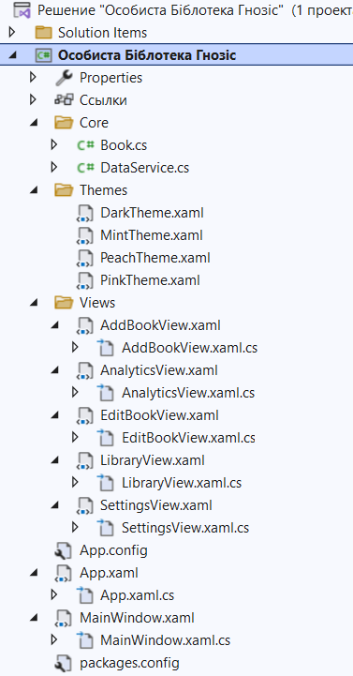
Рисунок 2.1 – Оглядач рішень

На представлених скріншотах відображено процес рефакторингу Solution Explorer. Перехід від першої структури до другої демонструє впровадження принципу Separation of Concerns (розділення відповідальності):
Папка Core: Стала логічним центром застосунку. Тут об'єднано модель даних Book.cs та сервіс DataService.cs. Це "ядро" програми, яке не залежить від візуального відображення та відповідає за обробку інформації та взаємодію з JSON-файлами.
Папка Views: Сюди винесено всі користувацькі інтерфейси. Це дозволяє розробнику швидко орієнтуватися в модулях графічної оболонки.
Папка Themes: Містить словники ресурсів (XAML), що забезпечують динамічну зміну тем, відокремлюючи дизайн від функціональної логіки.
App.xaml та MainWindow.xaml: Залишені в корені як основна точка входу та головний контейнер інтерфейсу, що відповідає стандартам розробки WPF-додатків.
Структурна схема патерна проектування
Проєкт реалізовано за архітектурним патерном, що базується на розділенні рівнів (Layered Architecture), з елементами MVVM.
Функціональні зв'язки згідно зі схемою:
View Layer (Папка Views): Взаємодіє з користувачем. Коли ви натискаєте "Зберегти" в AddBookView, запит передається до Core-рівня.
Core Layer (Папка Core): DataService отримує команду, обробляє дані через об'єкти Book. Здійснює запис/читання з фізичного JSON-файлу.
Resource Layer (Папка Themes): App.xaml підключає необхідну тему, яка автоматично стилізує всі елементи у папці Views.
Рівень | Компоненти | Відповідальність
View | MainWindow, LibraryView, AddBookView, EditBookView, SettingsView | Отримання введення від користувача, візуалізація списків.
Core | DataService.cs, Book.cs | Обробка бізнес-логіки, робота з JSON, валідація даних.
Resources | App.xaml, MintTheme.xaml, DarkTheme.xaml, PinkTheme.xaml, PeachTheme.xaml | Глобальні стилі, ресурси кольорів та шрифтів.

Таблиця 2.1 – Призначення модулів програми
Назва модуля |  | Призначення модуля
AddBookView.xaml |  | Користувацький інтерфейс форми додавання книги, що містить поля вводу, списки вибору жанрів та статусів, а також кнопку збереження
AddBookView.xaml.cs |  | Клас логіки, що відповідає за валідацію введених даних, обробку подій натискання кнопок та взаємодію з DataService для запису нової книги
AnalyticsView.xaml |  | Візуальний інтерфейс панелі аналітики, що використовує картки з показниками, прогрес-бари для відображення стану фонду та динамічний список для розподілу книг за жанрами
AnalyticsView.xaml.cs |  | Логіка модуля аналітики, що включає обчислення статистичних даних (кількість книг, сума сторінок, унікальні автори), групування колекції книг за жанрами та управління візуальним відображенням прогресу
Book.cs |  | Клас-модель (суб'єктна область), що визначає структуру даних для об'єкта «Книга». Містить набір властивостей для опису характеристик видання та конструктори для створення нових екземплярів
DataService.cs |  | Статичний сервісний клас, що виконує серіалізацію об'єктів у формат JSON та їх запис у фізичні файли на диску
EditBookView.xaml |  | Візуальний інтерфейс вікна редагування, що містить заповнені форми з даними обраної книги та кнопки управління змінами
EditBookView.xaml.cs |  | Логіка оновлення даних, що забезпечує пошук оригінального запису в базі, валідацію виправлених полів та повернення користувача до списку бібліотеки
LibraryView.xaml |  | Головний інтерфейс перегляду бібліотеки, що базується на компоненті DataGrid. Містить панель швидкого пошуку, фільтрацію за статусом та засоби інтерактивної взаємодії з колекцією
LibraryView.xaml.cs |  | Логіка управління списком книг, що включає багаторівневу фільтрацію (пошук за текстом + статус), сортування даних за роком та назвою, а також обробку подій видалення та переходу до редагування
MainWindow.xaml | Головний каркас додатка. Визначає двоколонкову структуру: ліву бічну панель навігації та праву робочу область, де динамічно змінюються сторінки.
MainWindow.xaml.cs | Центральний контролер інтерфейсу. Обробляє натискання кнопок меню та керує логікою перемикання між різними розділами програми
SettingsView.xaml | Інтерфейс налаштувань, що містить панель вибору кольорових тем та інтерактивний повзунок для регулювання масштабу тексту в усьому додатку
SettingsView.xaml.cs | Логіка управління персоналізацією. Забезпечує динамічну заміну словників ресурсів для зміни теми та збереження обраних параметрів у файл конфігурації через DataService
DarkTheme.xaml | Основна темна тема, що базується на глибоких синьо-сірих відтінках для комфортної роботи при слабкому освітленні
MintTheme.xaml | Світла тема, де акцентним кольором є пастельний зелений, що надає інтерфейсу свіжості та легкості
PinkTheme.xaml | Тема, яка використовує м'які рожеві відтінки для створення яскравого та неформального вигляду бібліотеки
PeachTheme.xaml | Тема, побудована на теплих помаранчевих кольорах, що створюють затишну атмосферу для читача

Під час створення програми було розроблено одне головне вікно та 5 функціональних сторінок, що забезпечують одновіконний інтерфейс. Блок-схема класів представлень зображена на рис. 2.2. Усі зображені класи сторінок (AddBookView, LibraryView тощо) неявно реалізують інтерфейс IComponentConnector та наслідують клас UserControl, тоді як головне вікно наслідує клас Window.
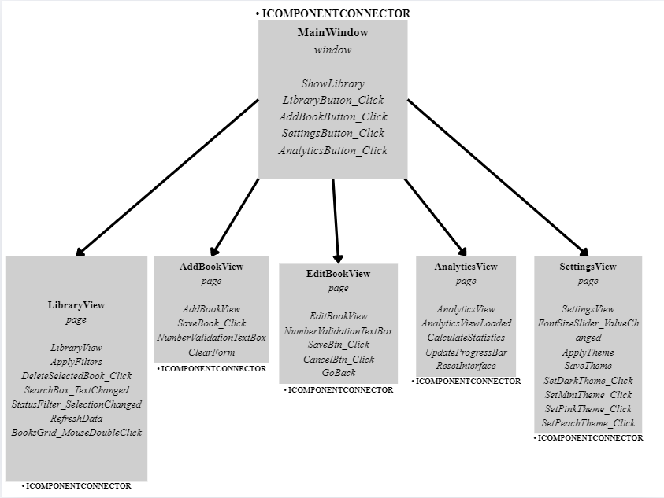
Рисунок 2.2 – Блок-схема класів вікон

Крім класів інтерфейсу, у проєкті реалізовано класи логіки, які відповідають за структуру даних та їх довготривале зберігання.
1. Клас Book (Модель даних)
Цей клас є описовим і використовується для створення об'єктів книг, з якими працює користувач. Він містить наступні властивості:
Title (string) - повна назва книги.
Author (string) - ім'я та прізвище автора.
Pages (int) - кількість сторінок у виданні.
Year (int) - рік публікації.
Genre (string) - жанрова належність.
Status (string) - поточний стан.
2. Клас DataService (Сервіс обробки даних)
Цей клас містить бізнес-логіку застосунку та відповідає за взаємодію з файловою системою. Основними методами є:
LoadBooks():
Перевіряє наявність файлу books.json.
Зчитує дані у форматі тексту.
Десеріалізує (перетворює) текст у список об'єктів List<Book>.
SaveBooks(List<Book> books):
Приймає поточний список книг із програми.
Серіалізує його у формат JSON.
Записує результат у файл, забезпечуючи збереження даних після закриття програми.
GetFilePath(): допоміжний метод для визначення шляху до сховища даних у локальній папці користувача.

2.2 Опис роботи програми

Нижче наведено типові послідовності дій для виконання ключових завдань у програмі.
- Поповнення бібліотечного фонду
Користувач за допомогою бічного меню навігації переходить до розділу «Додати книгу».
У формі, що з’явилася, заповнює текстові поля: вводить назву видання, автора, рік випуску та кількість сторінок.
Обирає відповідний жанр та поточний статус (наприклад, «В наявності») за допомогою випадаючих списків.
Натискає кнопку «Зберегти».
Система проводить валідацію: якщо дані некоректні, виводиться попередження; якщо все вірно - книга додається до JSON-бази, а користувач бачить підтвердження успіху.
- Пошук та фільтрація в каталозі
Користувач переходить у розділ «Бібліотека», де відображається загальна таблиця (DataGrid).
У поле пошуку починає вводити прізвище автора або назву книги. Таблиця автоматично оновлюється завдяки LINQ-фільтрації, залишаючи лише збіги.
Для уточнення результатів користувач обирає фільтр «Статус» (наприклад, щоб побачити тільки ті книги, які він комусь «віддав»).
Знайшовши потрібний запис, користувач може виділити його для перегляду деталей або подальшого редагування.
- Аналіз стану бібліотеки та прогресу
Користувач відкриває вкладку «Аналітика».
Програма миттєво зчитує всю базу книг та виводить статистичні картки.
Користувач бачить загальну кількість книг, сумарну кількість прочитаних сторінок та візуальний розподіл фонду за жанрами.
Це дозволяє користувачеві оцінити, які розділи знань потребують поповнення, а які вже достатньо освоєні.
- Персоналізація робочого простору
Користувач переходить у розділ «Налаштування».
За допомогою перемикача тем обирає найбільш комфортний варіант (наприклад, «Темна» для роботи ввечері або «М'ятна» для денного світла).
Регулює масштаб тексту для забезпечення максимальної читабельності.
Всі зміни застосовуються миттєво (DynamicResource) та зберігаються у файлі конфігурації для наступних запусків програми.

2.3 Функціональна схема програми

Детальний опис й пояснення процесів окремих функцій розробляємої системи утворюють функціональну схему програми(рис. 2.4).
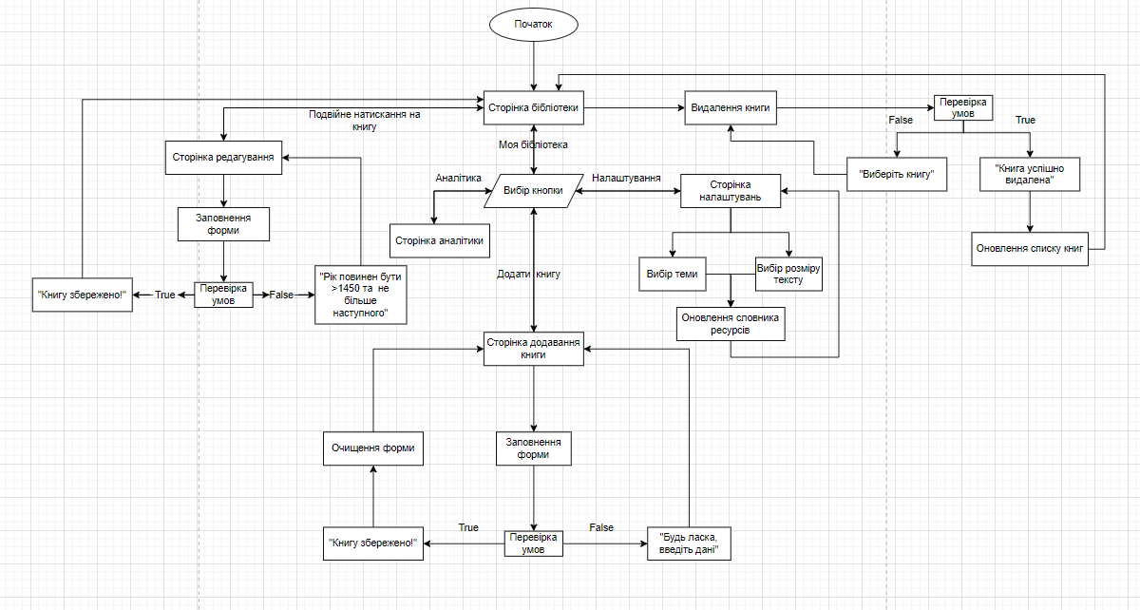
Рисунок 2.4 – Функціональна схема програмного коду

Функціональна схема відображає логіку роботи програми, де центральним вузлом управління є блок «Вибір кнопки» (головне меню), що дозволяє користувачеві перемикатися між п'ятьма основними модулями.
1. Модуль «Бібліотека» та шлях видалення
Цей шлях є основним для перегляду та менеджменту фонду:
Перегляд: Після початку роботи користувач потрапляє на «Сторінку бібліотеки».
Видалення книги: Користувач ініціює видалення, після чого система виконує «Перевірку умов»:
Якщо книгу не обрано (False), з'являється повідомлення «Виберіть книгу».
Якщо умову виконано (True), виводиться повідомлення «Книга успішно видалена», відбувається автоматичне «Оновлення списку книг» у JSON-файлі, і користувач повертається до загального перегляду.
2. Модуль «Додавання книги» (Логіка валідації)
Цей процес реалізований з суворою перевіркою введених даних:
Користувач переходить до «Сторінки додавання книги» та виконує «Заповнення форми».
Перевірка умов:
Якщо поля порожні (False), система виводить попередження «Будь ласка, введіть дані».
При успішній перевірці (True) з'являється повідомлення «Книгу збережено!», після чого спрацьовує «Очищення форми» для нового введення.
3. Модуль «Редагування книги»
Шлях активується через «Подвійне натискання на книгу» у бібліотеці:
Відкривається «Сторінка редагування», де користувач змінює дані у формі.
Система перевіряє специфічні умови (наприклад, актуальність року видання: «Рік повинен бути > 1450 та не більше наступного»).
При успішному збереженні користувач повертається до оновленого списку бібліотеки.
4. Модулі «Аналітика» та «Налаштування»
Аналітика: Користувач переходить на «Сторінку аналітики» для перегляду статистичних звітів про стан книжкового фонду.
Налаштування: На цій сторінці доступні функції «Вибір теми» та «Вибір розміру тексту». Будь-яка зміна ініціює процес «Оновлення словника ресурсів» (Themes), що миттєво змінює візуальний стан усього додатка.

2.4 Опис інтерфейсу програми

При розробці програми створено зручний інтерфейс користувача. Опишемо основні вікна програми:


Рисунок 2.5 – Інтерфейс вікна MainWindow (тема Night)

Вікно меню (рисунок 2.5) містить 4 кнопки:
- При натисканні кнопки «Моя Бібліотека», користувачу виводиться сторінка зі списком усіх наявних у базі книг, представлених у вигляді таблиці з інформацією про назву, автора, жанр та статус видання, а також інструментами для їхнього пошуку та видалення.
- При натисканні кнопки «Аналітика», користувач потрапляє до вікна із візуалізованою статистикою книжкового фонду, що включає загальну кількість книг, сумарний обсяг сторінок, кількість унікальних авторів та діаграми розподілу за жанрами й станом фонду.
- При натисканні кнопки «Додати книгу», користувач переходить до форми реєстрації нового видання, де після заповнення текстових полів та успішної валідації даних об'єкт додається до JSON-файлу бази даних.
- При натисканні кнопки «Налаштування», користувач потрапляє до вікна налаштувань.

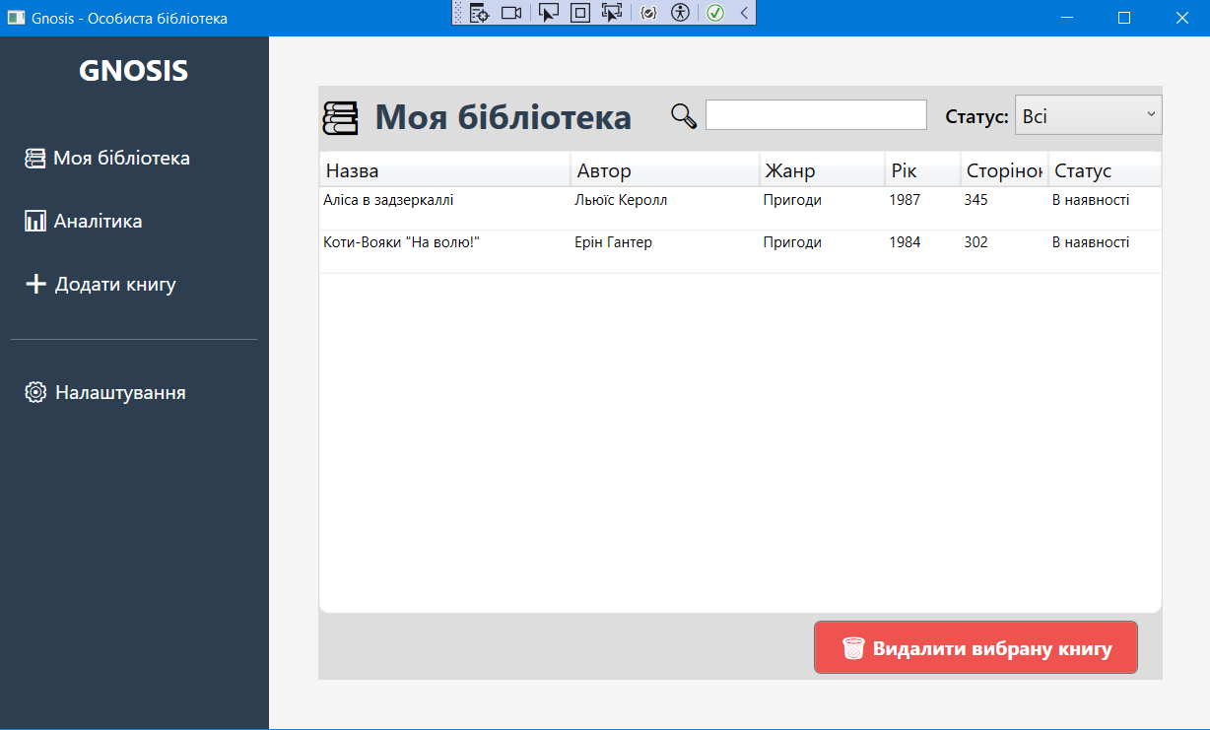
Рисунок 2.6 – Сторінка бібліотеки
Сторінка містить таблицю з переліком книг та інструменти для маніпуляції даними. Основні елементи керування включають:
Поля вводу та вибору:
Поле пошуку (TextBox): текстове поле у верхній частині сторінки, позначене іконкою лупи, що призначене для динамічної фільтрації списку книг за назвою або автором.
Випадаючий список «Статус» (ComboBox): елемент для фільтрації записів у таблиці за поточним станом книги.
Інформаційна таблиця (DataGrid):
Містить колонки: «Назва», «Автор», «Жанр», «Рік», «Сторінок» та «Статус».
Підтримує подвійне натискання на рядок для переходу у вікно редагування обраної книги (рисунок 2.6).
Кнопки керування:
«Видалити вибрану книгу»: велика кнопка червоного кольору, розташована у нижньому правому куті. При її натисканні система активує алгоритм перевірки умов:
Якщо книгу не обрано, виводиться MessageBox із проханням вибрати об'єкт.
Якщо книгу обрано, з'являється діалогове вікно підтвердження з назвою конкретної книги. Після підтвердження запис видаляється з бази даних (рисунок 2.7).
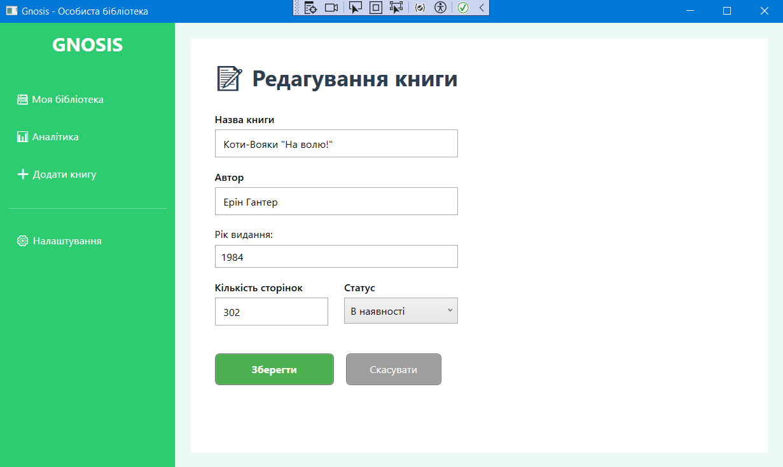
Рисунок 2.7 – Page редагування книги

Після завершення редагування користувач повертається на сторінку «Моя бібліотека».
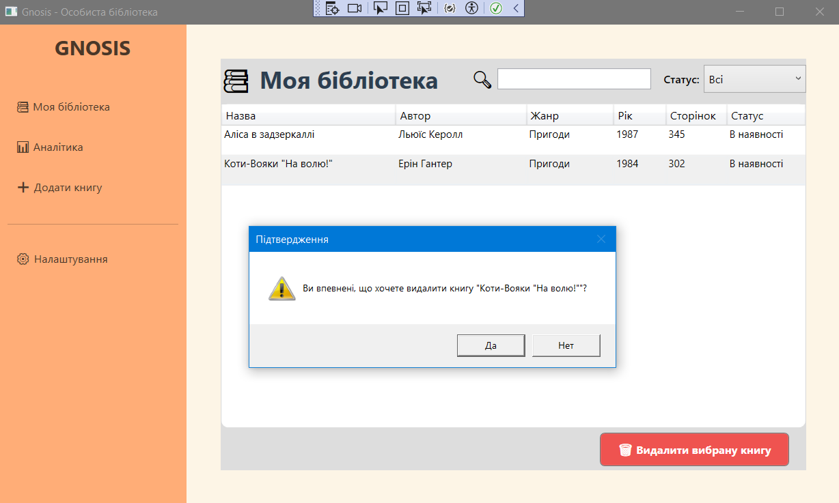
Рисунок 2.8 – Видалення книги
Інтерфейс сторінки аналітики організований за допомогою карток та графічних елементів, що дозволяють швидко оцінити кількісні та якісні показники бібліотеки (рисунок 2.9).
Верхня панель показників:
Загальний фонд: інформаційна картка блакитного кольору, що відображає сумарну кількість книг, зареєстрованих у базі даних.
Об'єм знань: картка зеленого кольору, яка демонструє загальну кількість сторінок усіх наявних видань.
Автори: картка помаранчевого кольору, що вказує на кількість унікальних авторів, чиї праці представлені у бібліотеці.
Графічна аналітика:
Розподіл за жанрами: блок, у якому за допомогою горизонтальних прогрес-барів відображається популярність окремих жанрів (наприклад, «Пригоди», «Детектив») відносно загальної кількості книг.
Стан фонду: права панель, що візуалізує статус знаходження книг за допомогою кольорових індикаторів. Вона містить категорії:
1.В наявності
2.Віддано
3.Замовлено.
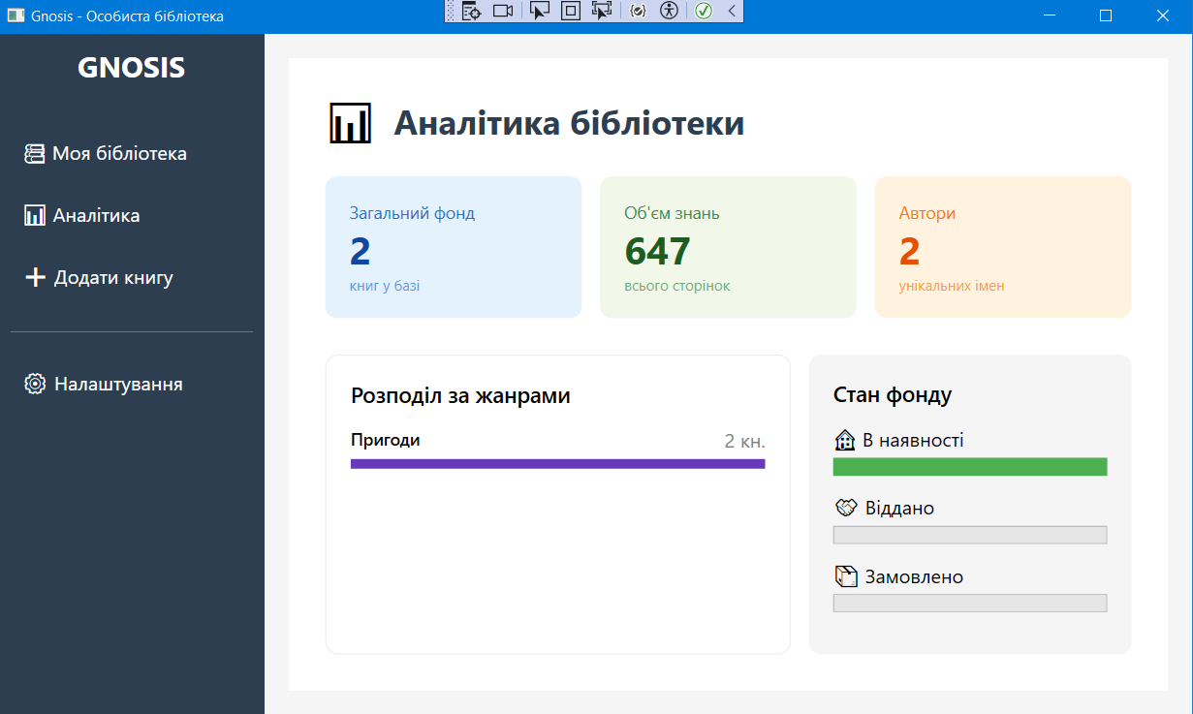
Рисунок 2.9 – Сторінка аналітики
Інтерфейс сторінки «Додати книгу» виконаний у лаконічному стилі з вертикальним розміщенням елементів, що забезпечує послідовність введення даних (рисунок 2.10)
Поля вводу тексту та вибору (Input Controls):
Назва (TextBox): текстове поле для введення повної назви книги.
Автор (TextBox): поле для зазначення імені та прізвища автора видання.
Жанр (ComboBox): випадаючий список для вибору літературного жанру (наприклад, «Детектив», «Пригоди»).
Рік видання (TextBox): поле для введення року публікації. Система автоматично перевіряє, щоб значення знаходилося в межах від 1450 до 2027 року.
Сторінок (TextBox): поле для зазначення обсягу книги в сторінках.
Статус (ComboBox): випадаючий список для встановлення початкового стану книги.
Кнопки керування:
«Зберегти»: основна кнопка синього кольору, розташована внизу форми. При її натисканні ініціюється процес перевірки умов (валідація).
Якщо всі поля заповнені коректно, з'являється вікно повідомлення «Успіх» із текстом «Книгу успішно додано до бібліотеки!» (рисунок 2.11).
Після підтвердження успішного додавання форма автоматично очищується для можливості введення наступної книги.
Дана сторінка функціонально пов'язана із сервісом даних, який після натискання кнопки «Зберегти» автоматично оновлює файл books.json.

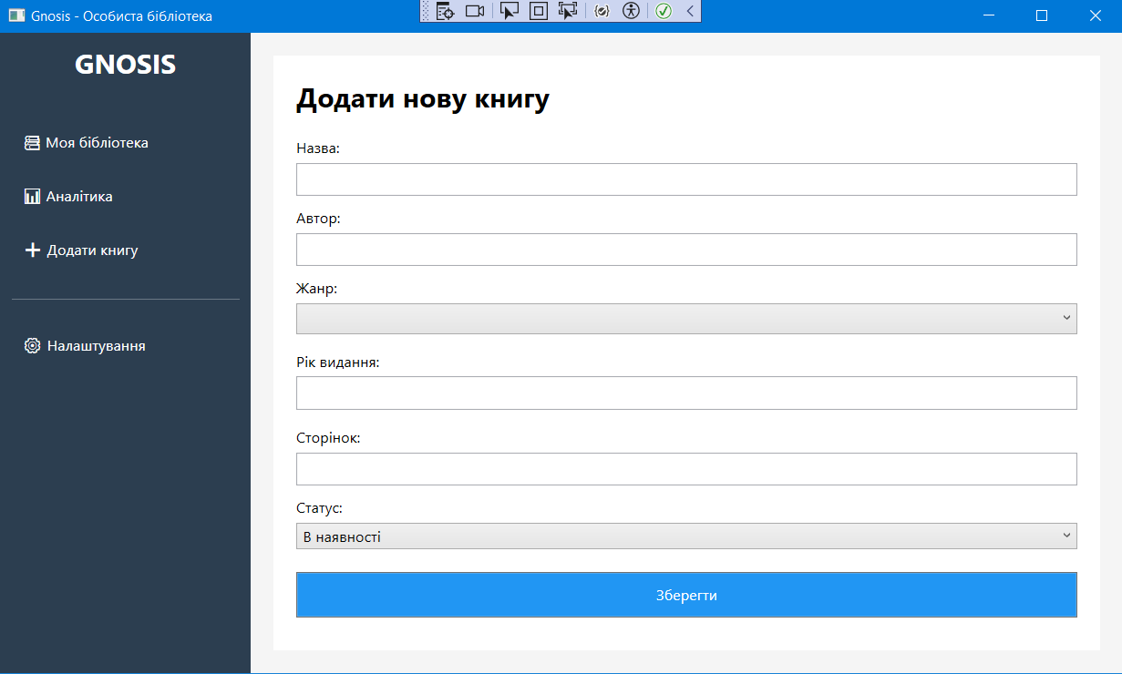
Рисунок 2.10 – Сторінка додавання нової книги

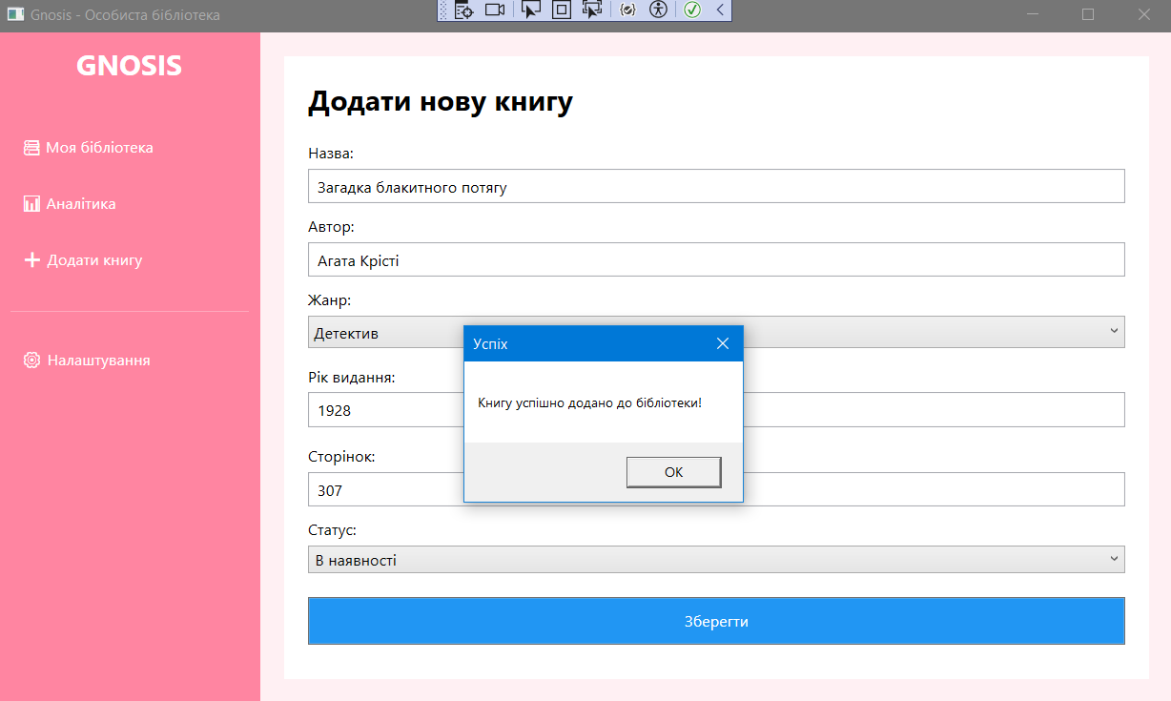
Рисунок 2.11 – Книгу додано!

Інтерфейс сторінки розділений на два основні блоки керування, які дозволяють користувачеві миттєво адаптувати зовнішній вигляд програми під власні потреби.
Елементи керування кольоровою схемою:
Колір теми: блок, що містить набір кнопок-пресетів для швидкої зміни фону та акцентних кольорів інтерфейсу.
Кнопка «Ніч»: встановлює темну тему для комфортної роботи в умовах низького освітлення.
Кнопка «М'ята»: активує зелену колірну гаму (рис. 2.12).
Кнопка «Гумка»: змінює тему на рожеву (рис. 2.13).
Кнопка «Персик»: встановлює теплу помаранчеву тему (рис. 2.14).
Елементи керування масштабом:
Масштаб тексту (Slider): горизонтальний повзунок, що дозволяє плавно регулювати розмір шрифтів у всіх розділах бібліотеки (рис. 2.15, 2.16).
Будь-яка взаємодія з цими елементами ініціює процес «Оновлення словника ресурсів», що дозволяє бачити зміни в реальному часі без перезавантаження програми.
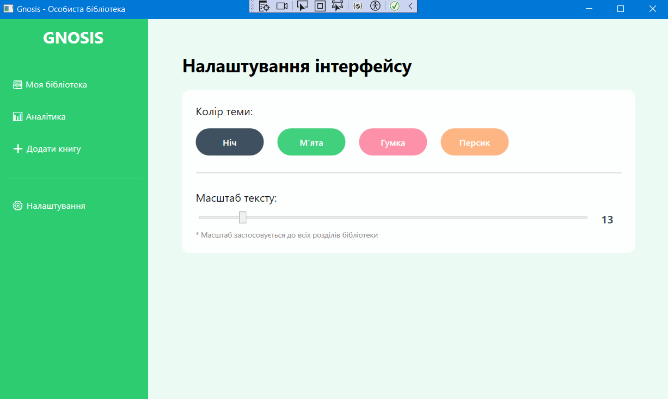
Рисунок 2.12 – Сторінка налаштувань (тема «Mint»)

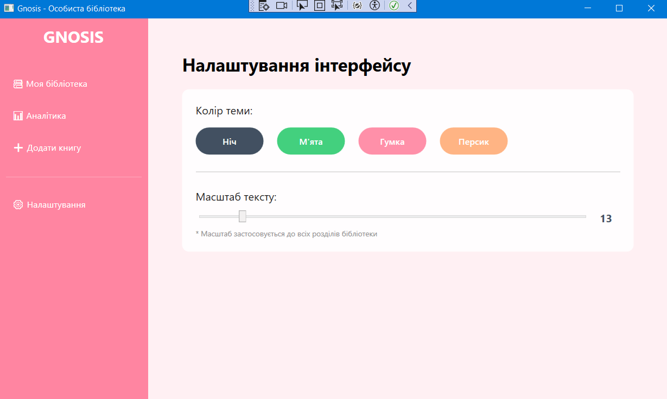
Рисунок 2.13 – Сторінка налаштувань (тема «Bubblegum»)
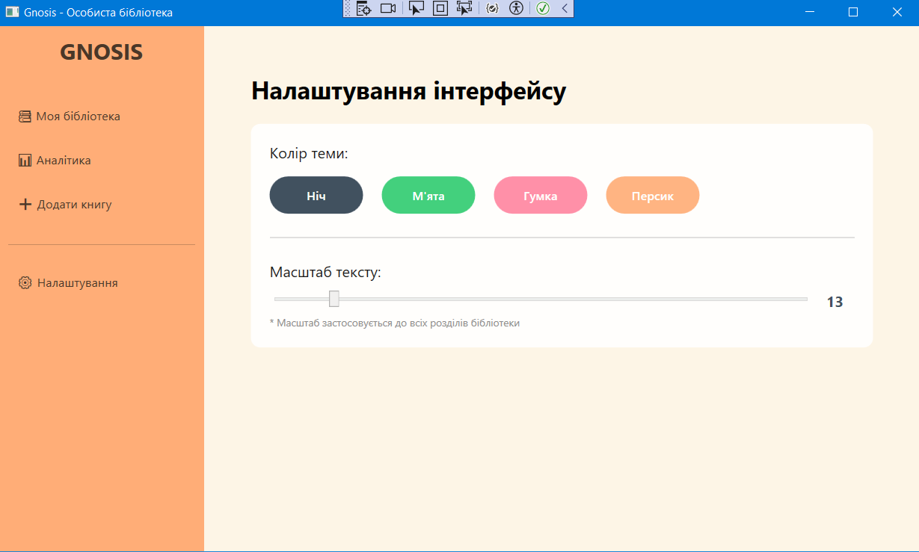
Рисунок 2.14 – Сторінка налаштувань (тема «Peach»)
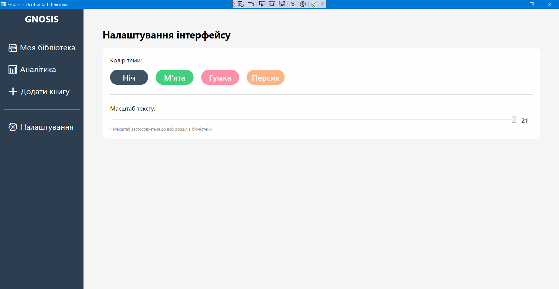
Рисунок 2.15 – Сторінка налаштувань
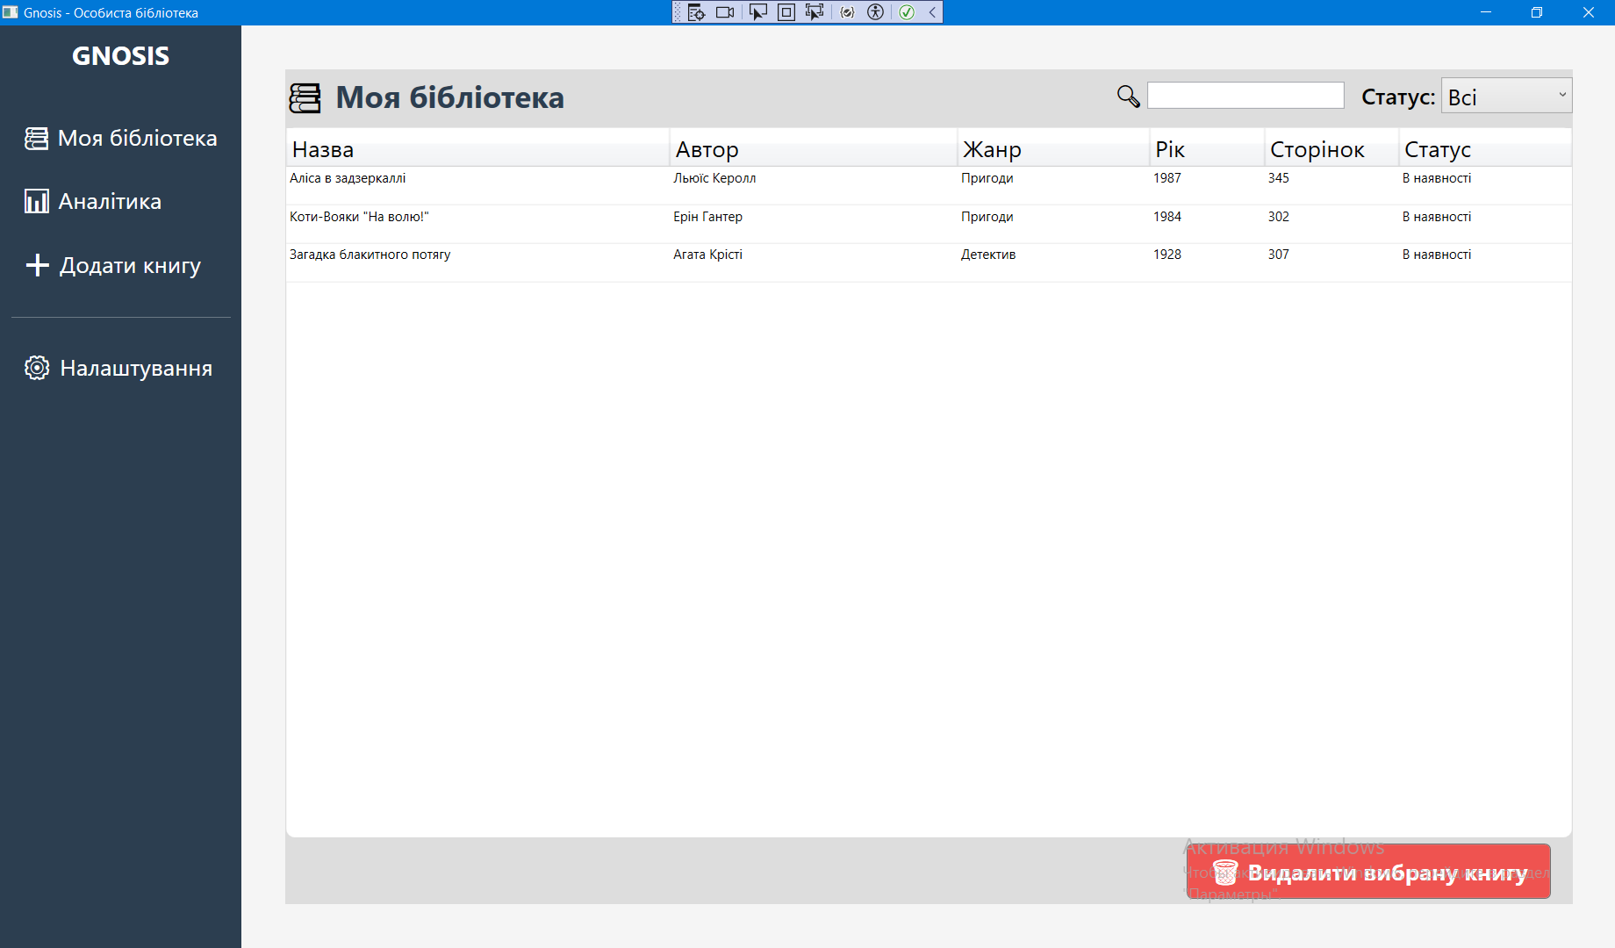
Рисунок 2.16 – Сторінка бібліотеки з оновленим масштабом

Висновки до розділу

У другому розділі було проведено детальне проектування архітектури та функціональних можливостей додатка «Gnosis». На основі аналізу поставлених завдань було реалізовано наступне:
Розроблено функціональну схему, яка чітко визначає логіку переходів між модулями додатка та процеси обробки даних, включаючи валідацію вводу та синхронізацію з базою даних JSON. Спроектовано модульний інтерфейс користувача, що базується на принципі Single Page Application. Це дозволяє уникнути відкриття зайвих вікон та забезпечує плавну навігацію між бібліотекою, аналітикою та налаштуваннями. Реалізовано надійну систему валідації, яка запобігає внесенню некоректних даних до реєстру книг. Зокрема, встановлено жорсткі межі для року видання (від 1450 до 2027 року) та обов'язковість заповнення всіх ключових полів форми. Впроваджено систему візуальної персоналізації, яка дозволяє користувачеві в реальному часі змінювати колірну схему інтерфейсу та масштаб тексту, що підвищує зручність використання програми. Створено інструментарій для аналізу інформації про наповнення бібліотеки, відображаючи загальну кількість книг, сторінок та розподіл за жанрами.
Таким чином, спроектована структура додатка повністю відповідає вимогам до сучасних систем управління інформацією, забезпечуючи високу швидкість роботи та комфортний користувацький досвід.

ВИСНОВКИ
Курсовий проєкт був спрямований на створення WPF-додатка «Gnosis» для автоматизації обліку домашньої бібліотеки. У ході роботи були вивчені та застосовані базові принципи об'єктно-орієнтованого програмування, проведено детальний аналіз предметної області та технічного завдання. Реалізовано функціонал для повного циклу керування книжковим фондом: додавання нових видань, редагування існуючих записів, фільтрація за статусом та пошук за ключовими параметрами, а також автоматичне оновлення інформації про наповнення бібліотеки.
Для виконання даного проєкту була використана мова програмування C# та платформа .NET, які найкраще підходять для розробки сучасних десктопних застосунків з використанням принципів ООП. Використання формату JSON для зберігання даних забезпечило легкість та надійність збереження інформації без необхідності розгортання складних систем керування базами даних.
Важливим етапом розробки стали планування й реалізація адаптивного користувацького інтерфейсу. Основною метою було задоволення ряду потреб: комфортність роботи з бібліотекою, швидкість обробки даних, ефективність управління колекцією та реалізація гнучких налаштувань. Застосування динамічних тем оформлення, можливість зміни масштабу тексту, а також надійний захист від некоректного введення даних (валідація року та обов'язкових полів) дозволили створити продукт, орієнтований на зручність користувача.
Таким чином, у курсовому проєкті продемонстровані найважливіші методи роботи з програмним середовищем WPF, його інструментами та функціями, а створений додаток «Gnosis» є завершеним програмним продуктом, готовим до практичного використання.

СПИСОК ЛІТЕРАТУРИ

1. Повне керівництво мовою програмування С# та платформою .NET. Інформаційний ресурс. https://metanit.com/sharp/tutorial/
2. Документація WPF (Windows Presentation Foundation). Інформаційний ресурс від Microsoft. https://learn.microsoft.com/en-us/dotnet/desktop/wpf/
3. Ендрю Стіллмен, Дженніфер Грін. Head First C#. Навчайся програмувати на C#. Санкт-Петербург: Пітер, 2022. 816 с.
4. Вайсфельд М. Об'єктно-орієнтоване мислення. Санкт-Петербург: Пітер, 2014. 304 с.
5. Робота з файлами JSON у C# (System.Text.Json). Інформаційний ресурс. https://learn.microsoft.com/en-us/dotnet/standard/serialization/system-text-json-how-to
6. Уроки створення додатків на WPF C#. Інформаційний ресурс. https://itproger.com/course/csharp-app

Повний вихідний код проєкту доступний у репозиторії GitHub:
https://github.com/shtefanmykyta/PersonalLibraryGNOSIS.git
Тестування додатку
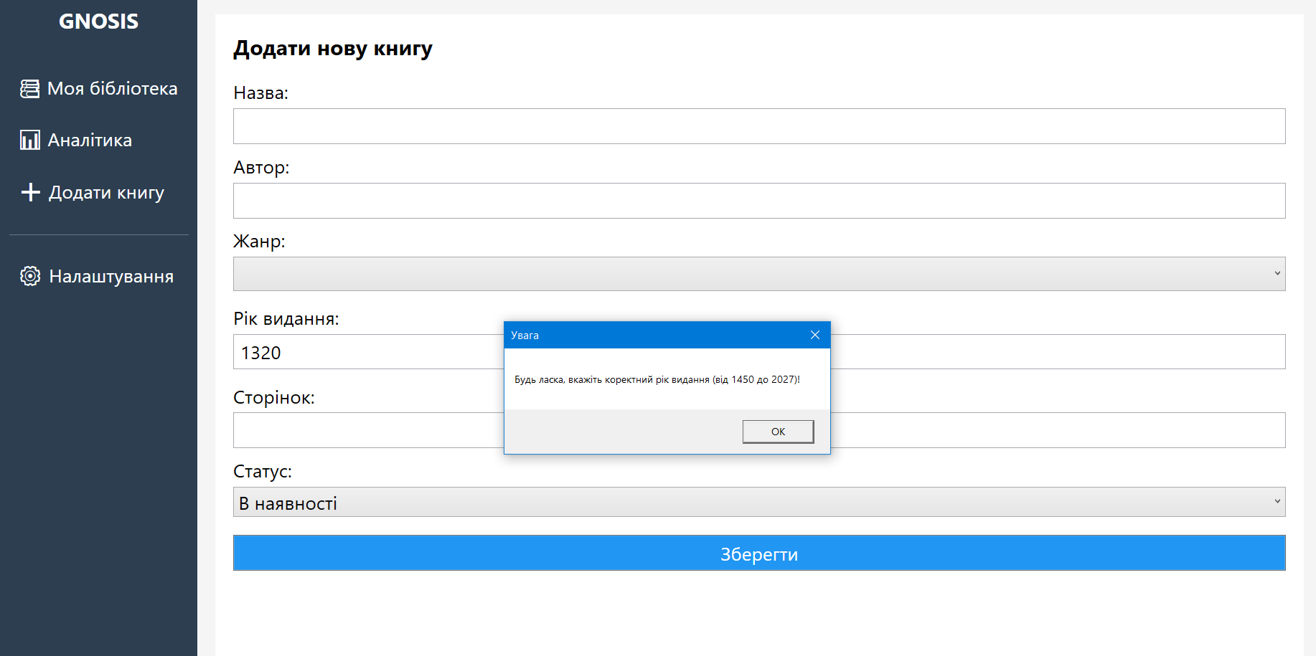рисунок 2.17 – Система валідації данних(1)
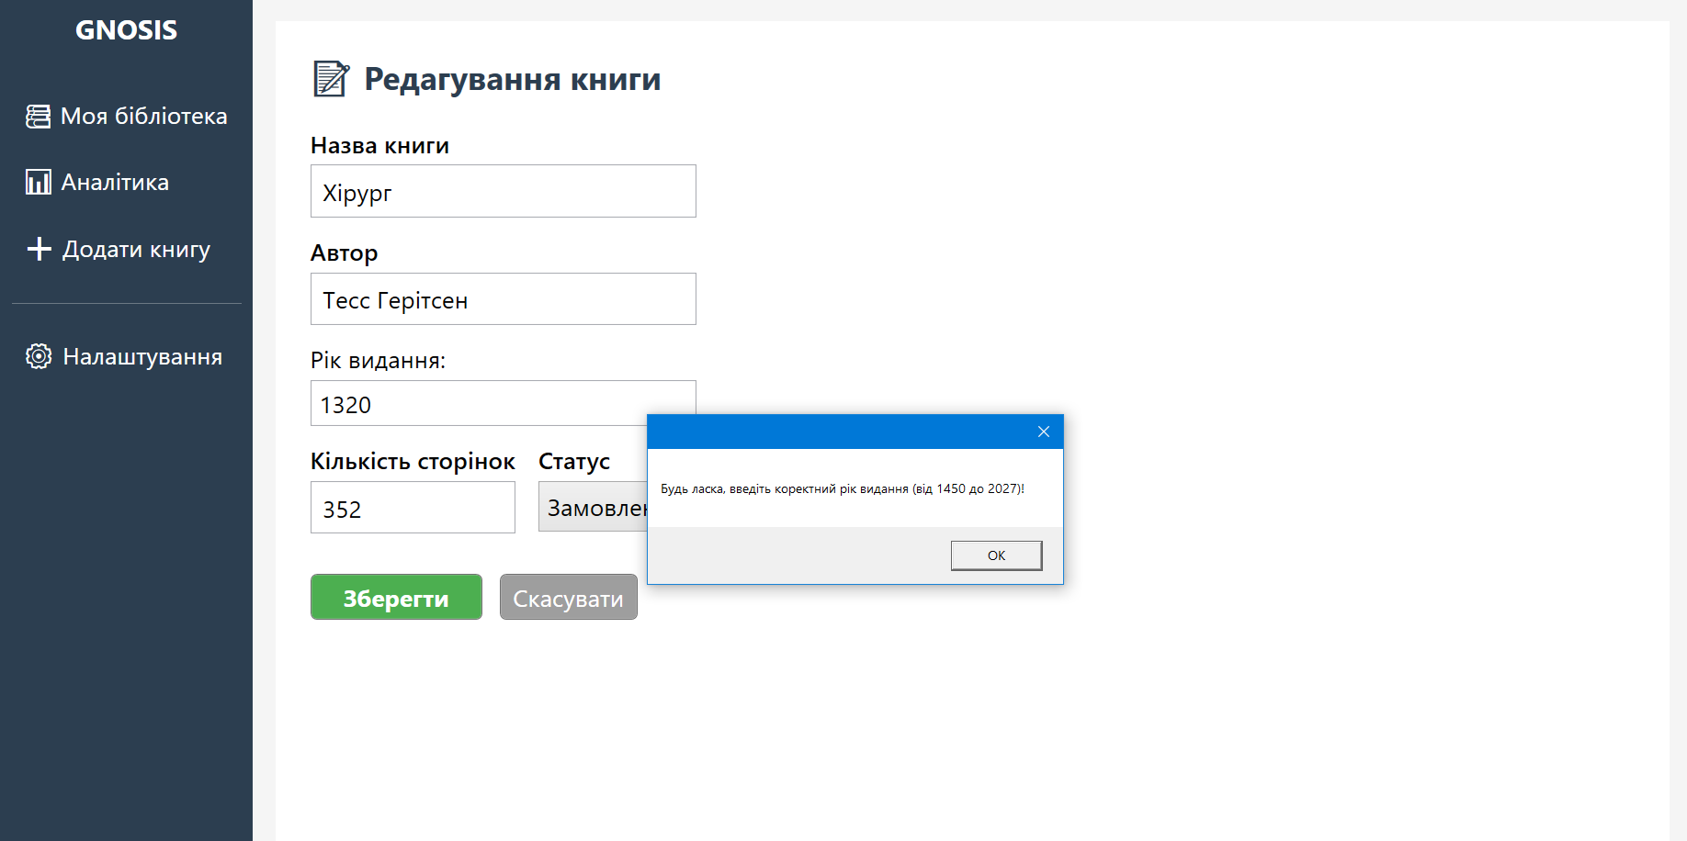рисунок 2.18 – Система валідації данних(2)
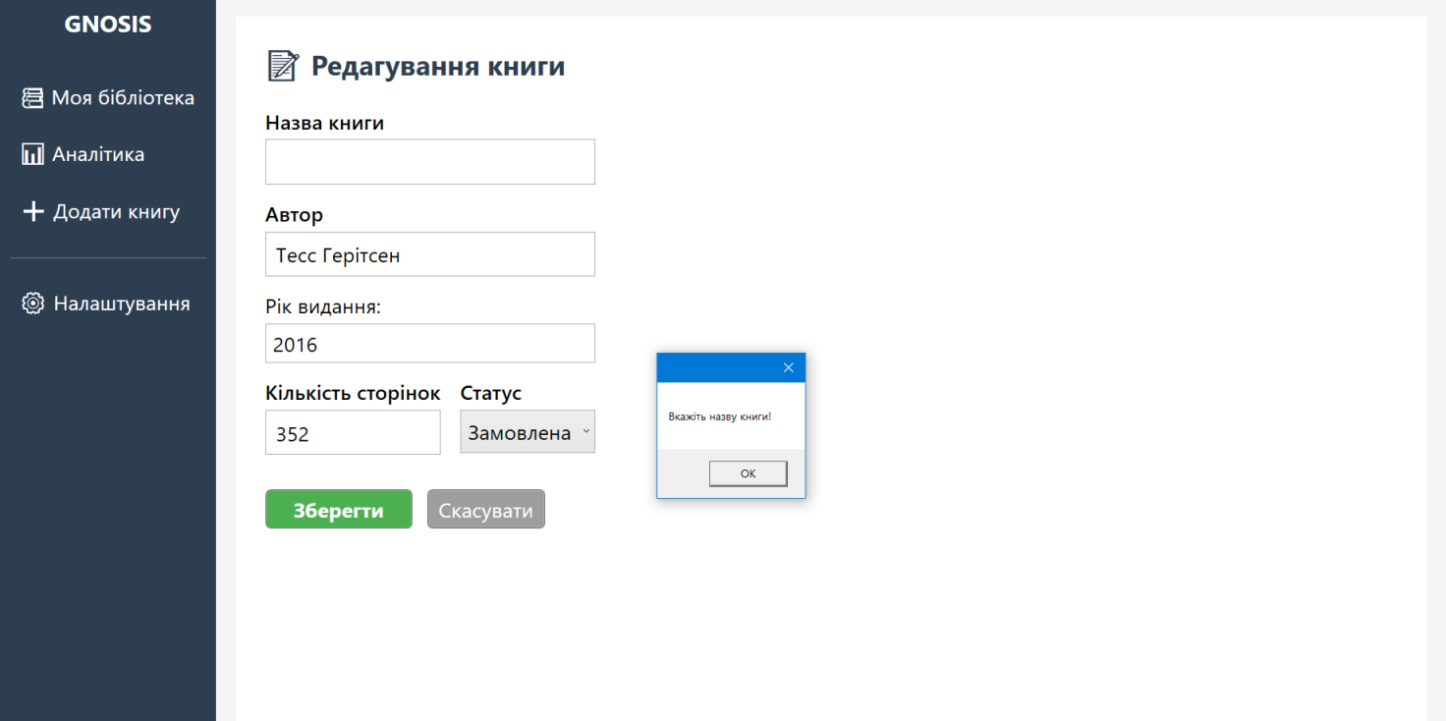рисунок 2.19 – Система валідації данних(3)
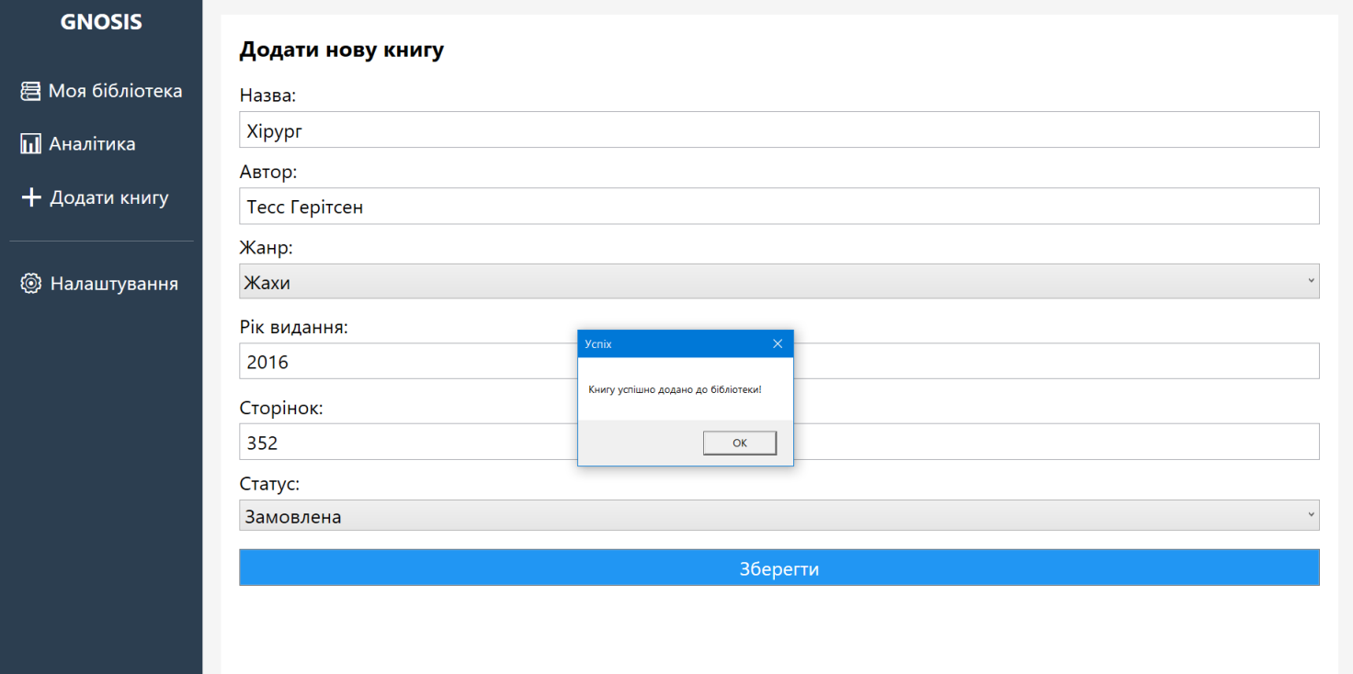рисунок 2.20 – Успішне додавання книги(1)
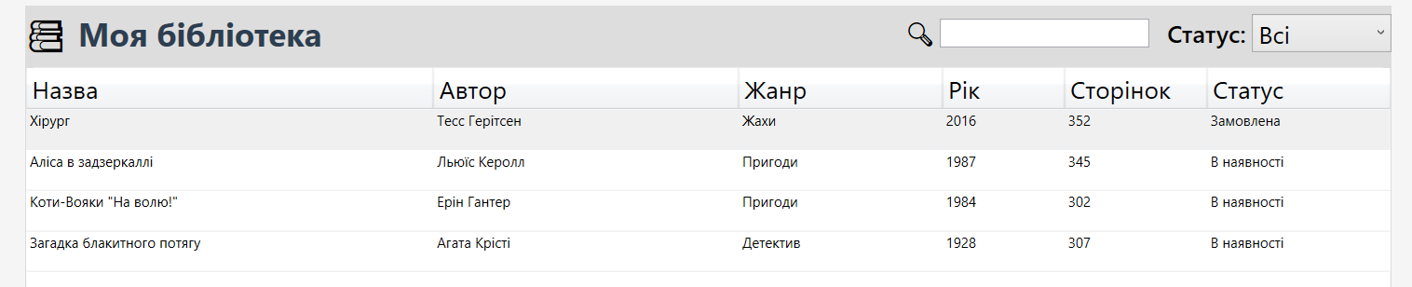
рисунок 2.21 – Успішне додавання книги(2)
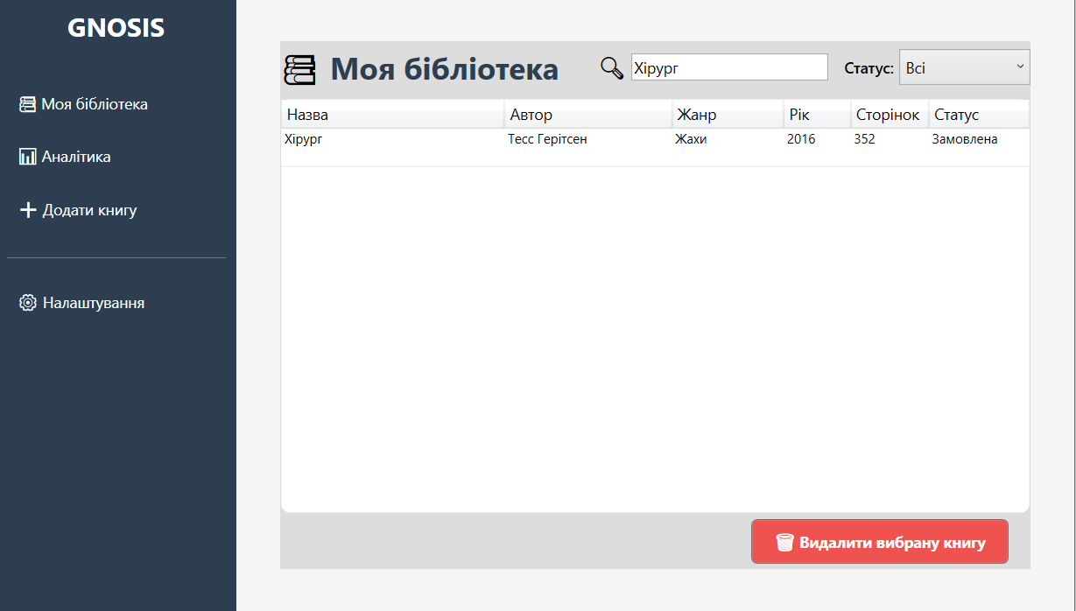рисунок 2.22 – Пошук книги за назвою
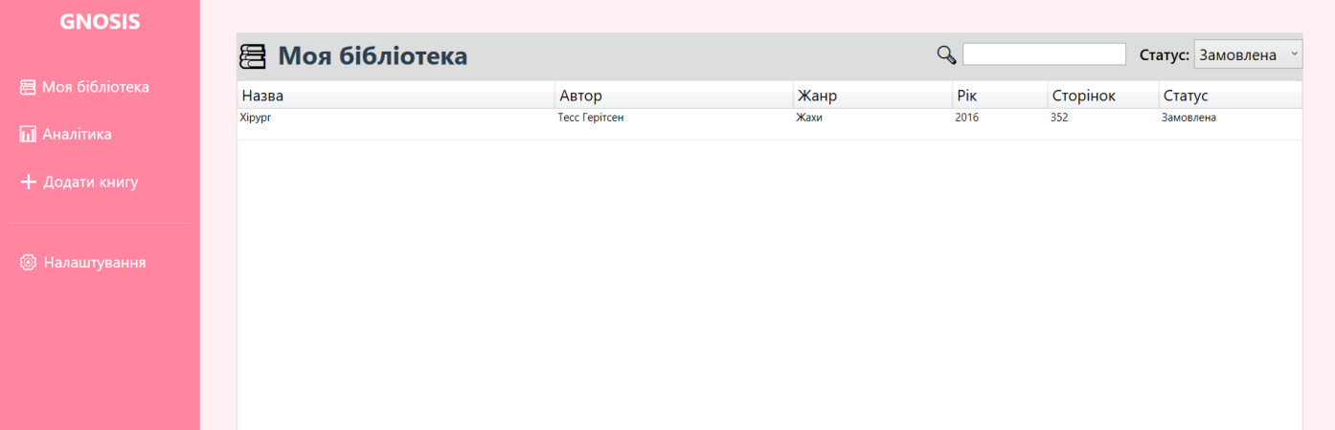рисунок 2.23 – Пошук книги за статусом
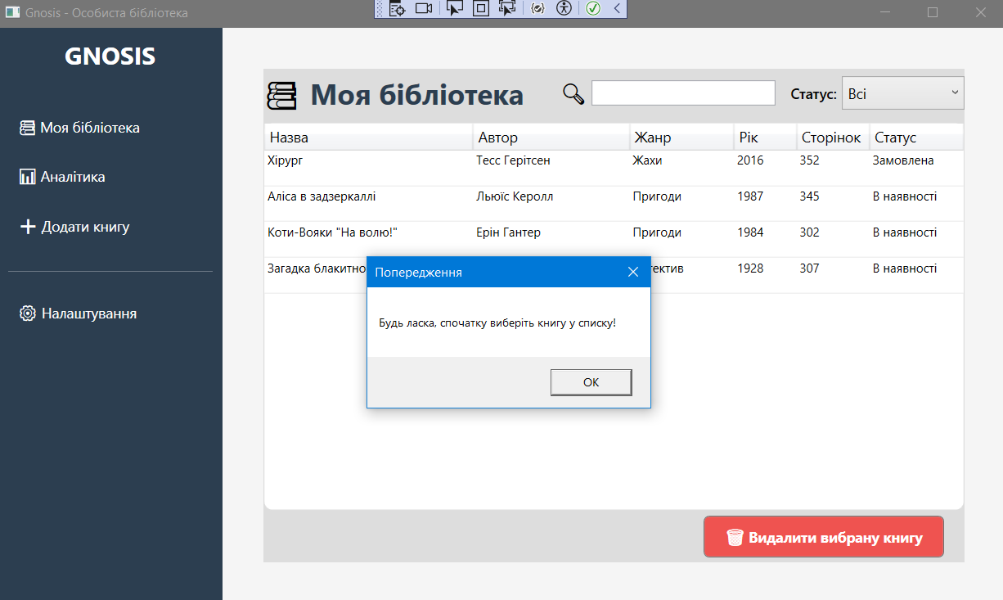рисунок 2.24 – Помилка видалення
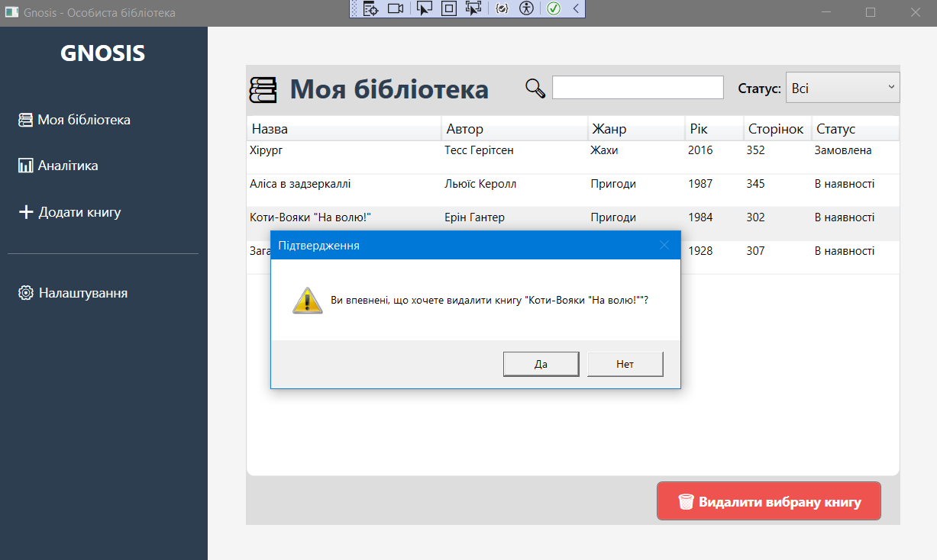рисунок 2.25 – Поява діалогового вікна для підтвердження видалення
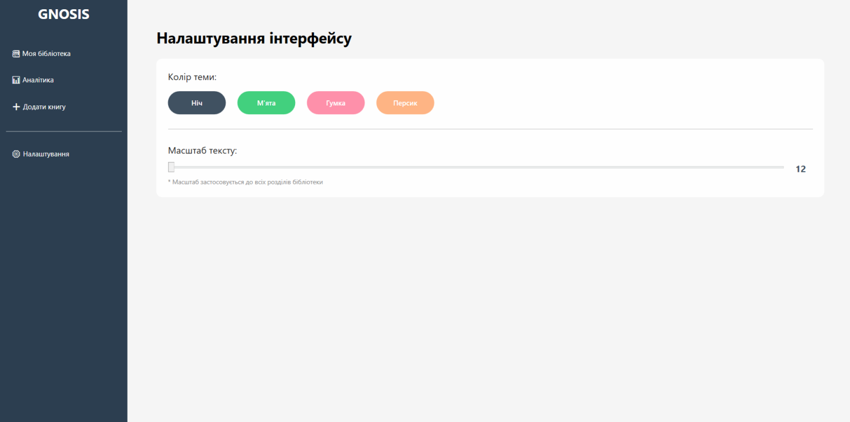рисунок 2.26 – Зміна розміру тексту без перезавантаження(1)
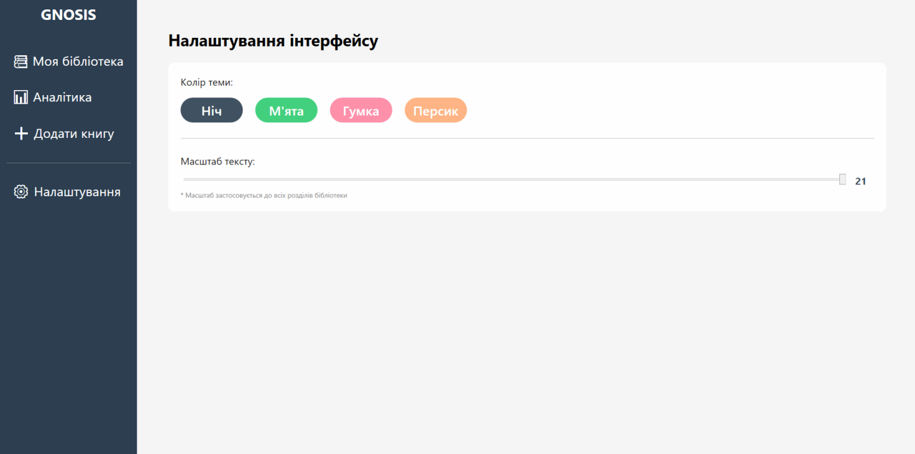рисунок 2.27 – Зміна розміру тексту без перезавантаження(2)

